Практическое задание «Построение сечений в AutoCAD»
Построения Двутавра № 12.
- Для упрощения черчения двутавра, начертим только его часть, остальное достаточно будет просто отзеркалить.
Чертим горизонтальную линию длиной 32 мм. От нее вниз штрих- пунктирной линией опускаемся на 60 мм. На расстоянии 14,7 от края горизонтальной линии откладываем вниз 7,3 мм.
- Для создания необходимого уклона в 12%, строим прямоугольный треугольник с катетами 9,6 мм и 80мм.
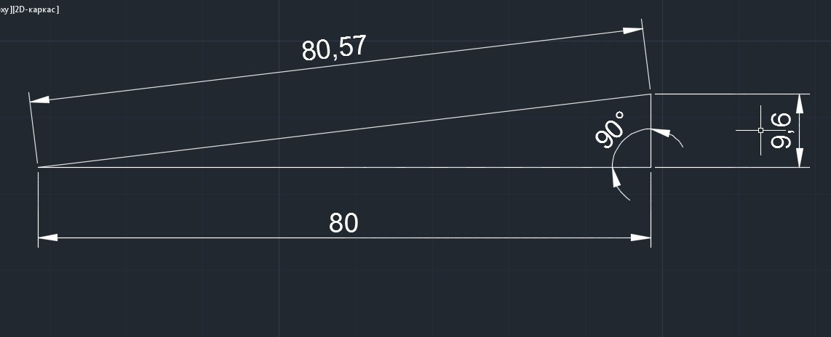
Рис.1. Прямоугольный треугольник
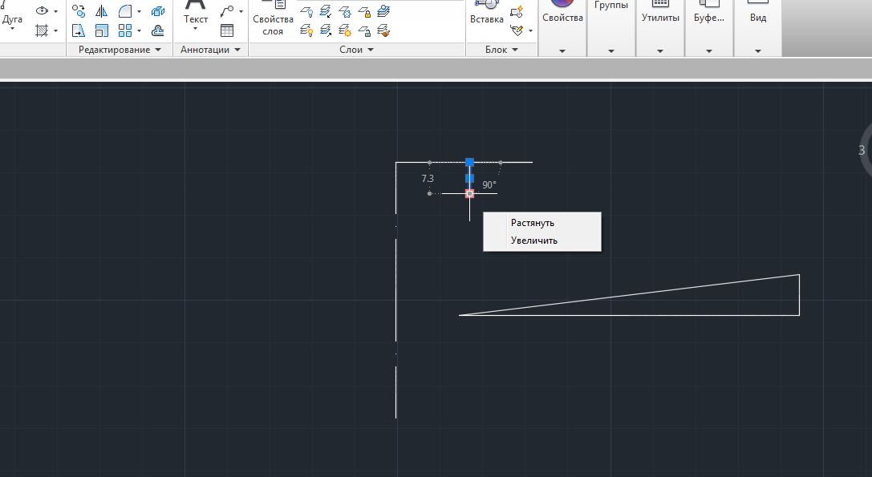
Рис.2. Начало черчения двутавра

Переносим гипотенузу к вертикальному отрезку двутавра
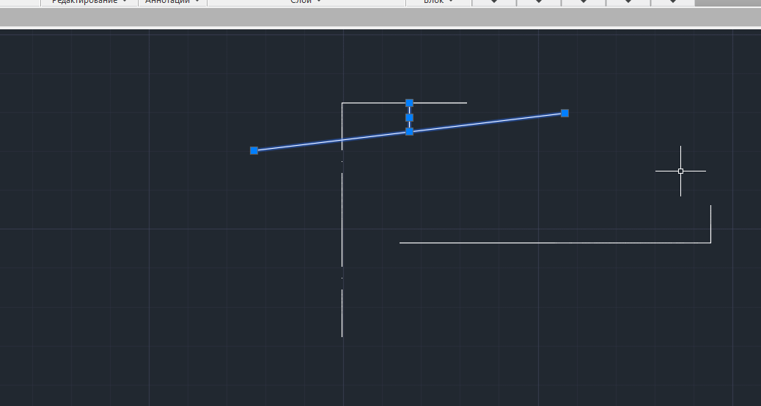
Рис.3. Перемещение диагонали

- Задаем толщину двутавра. На расстоянии 2,4 мм от штрих- пунктирной линии и опускаем вниз на 60 мм. От конца горизонтальной линии пускаем вниз вертикаль до пересечения с наклонной прямой.
- Во вкладке «Главная» находим «Кру»- 2 точки касания радиус.
Отмечаем две точки касания и радиус для малой окружности 3мм и большой 7,5 мм(Рис.30.)
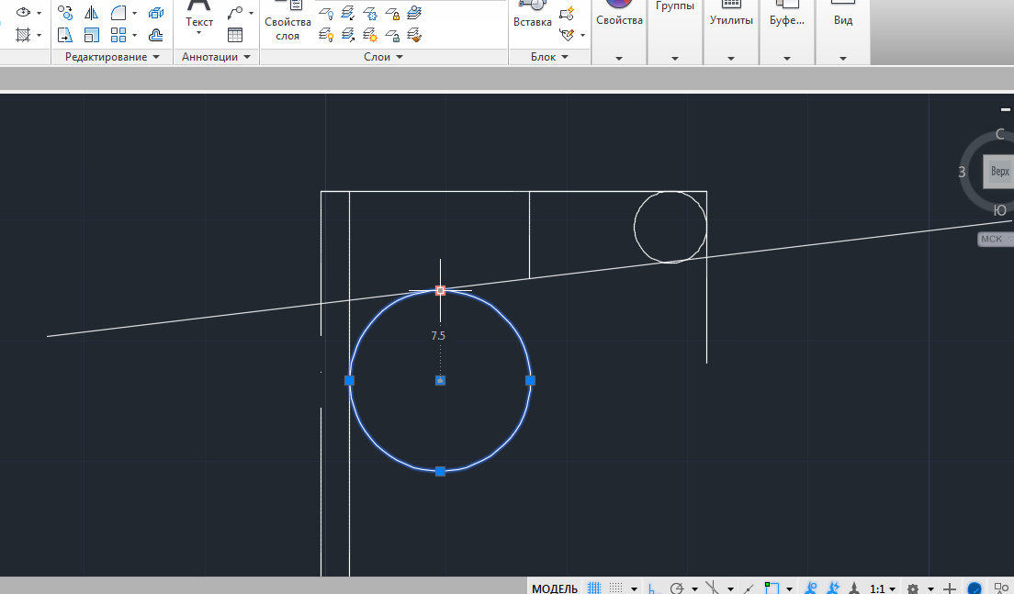
Рис.4. Создание закруглений детали
- Выделяем весь чертеж и, с помощью горячей клавиши «ОБР», обрезаем ненужные части в элементе.
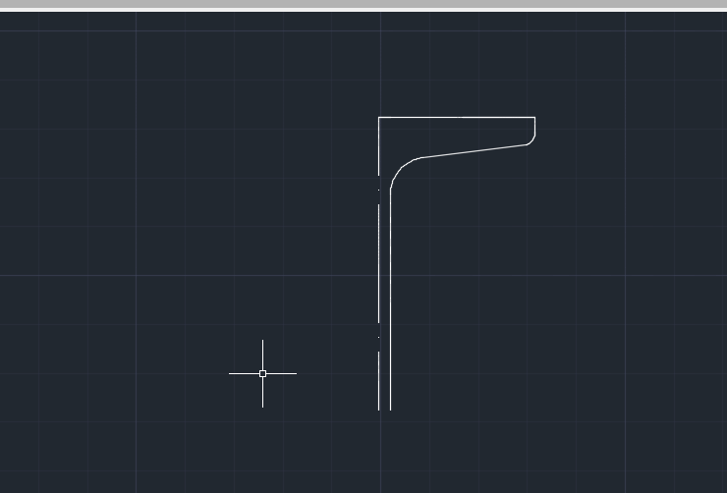
Рис.5. Четверть двутавра

- С помощью горячей клавиши «З» - «отзеркаливаем» данную часть детали.
- На готовом двутавре отмечаем размеры и переносим на лист.
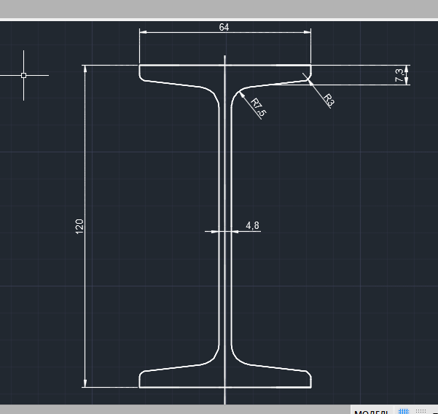
Рис. 6. Двутавр № 12

Для определения характеристик формируем контур сечения через команду Контур. Теперь можно определить геометрические характеристики сечения через команду _massprop, выбрав нужный объект.
Используемые источники:
Построение в AutoCAD https://yandex.ru/video/preview/?text=построение%20в%20автокаде%20по%20размерам&path=wizard&parent-reqid=1608094361504070-1366912048749869814800107-production-app-host-vla-web-yp-277&wiz_type=vital&filmId=345842703514616932

